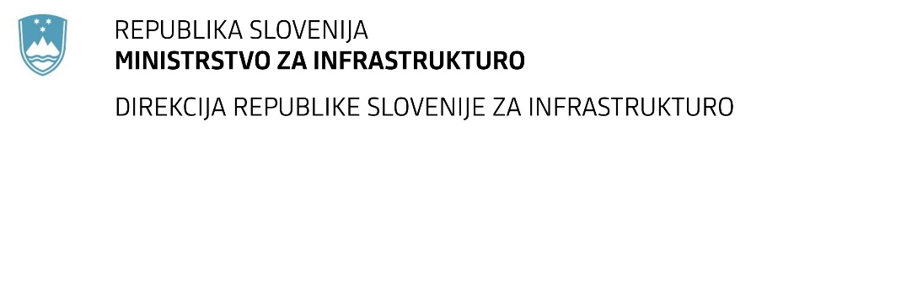

Številka: | 43001-115/2022-01 |  | oznaka naročila: | D-106/22 G
Datum: | 08. 6. 2022 |  | MFERAC: | 2431-22-000551/0

SPREMEMBA ROKA ODDAJE IN ODPIRANJA PONUDB
za oddajo javnega naročila

Obnova vozišča na cesti R1-206, odsek 1027 Kranjska Gora-Erika od km 0.037 do km 1.810

Obvestilo o spremembi razpisne dokumentacije je objavljeno na "Portalu javnih naročil".

Obrazložitev sprememb:
Rok za oddajo ponudb: 16.06.2022 ob 09:00

Rok za odpiranje ponudb: 16.06.2022 ob 10:01

Rok za sprejemanje ponudnikovih vprašanj: 09.06.2022 do 12:00

Garancija za resnost ponudbe velja na prvotno predviden rok za odpiranje ponudb.

Spremembe so sestavni del razpisne dokumentacije in jih je potrebno upoštevati pri pripravi ponudbe.

